Серийные квартиры, 1 августа 2026 года

В июле 2026 года в рижских микрорайонах наблюдались изменения цен на серийные квартиры – в течение месяца средняя цена серийных квартир выросла на 0,4%, а именно до 963 EUR за квадратный метр.

Изменения цен на серийные квартиры с начала 2026 года, %

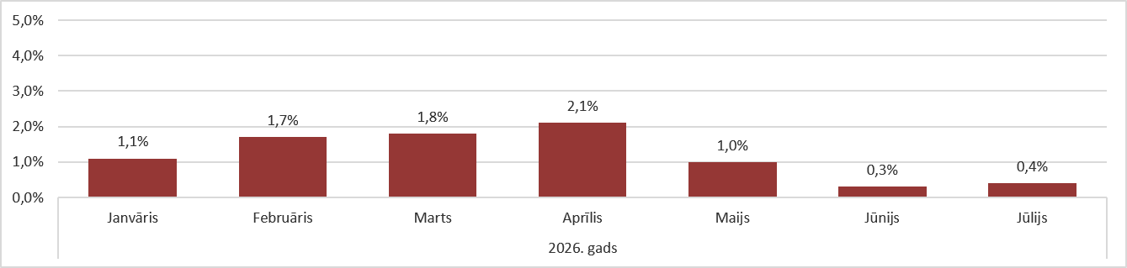

Источник: ARCO REAL ESTATE

Установленный в июле рост средней цены в этом году был одним из самых незначительных. В целом цены на квартиры с начала 2026 года выросли в среднем более чем на 8%. В этом году цены на квартиры росли каждый месяц, и тенденция роста продолжается.

Число предложений квартир в июле увеличилось, однако остается ниже, чем в июле прошлого года. В июле 2026 года в крупнейших микрорайонах Риги предложение насчитывало почти 1200 квартир.

Динамика предложения квартир в крупнейших микрорайонах Риги

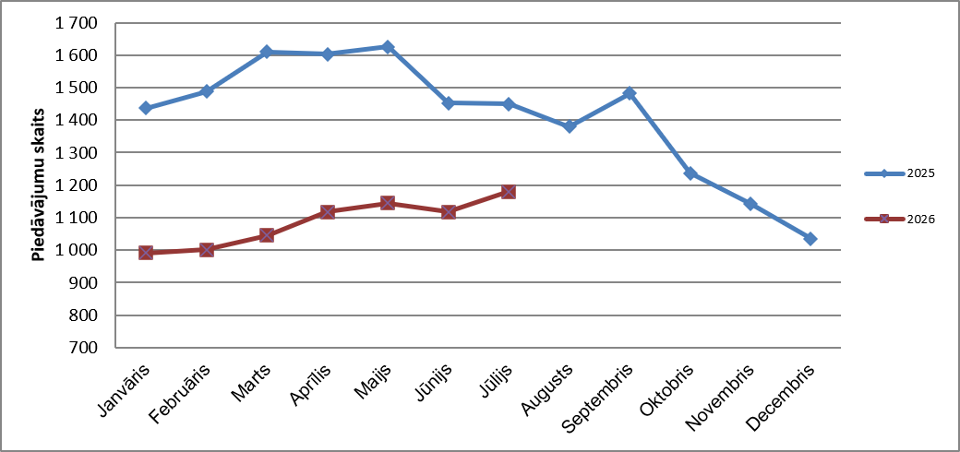

Источник: ARCO REAL ESTATE

В крупнейших микрорайонах Риги с начала 2026 года цены на квартиры выросли на 6–12%. Наибольшие изменения цен наблюдались в Иманте, где они в этом году выросли на 12%. В Агенскалнсе рост цен на серийные квартиры в этом году также был более значительным, чем в других микрорайонах – цены выросли в среднем на 10%. В остальных микрорайонах Риги изменения цен в этом году не превысили 9%. Наименьшие изменения цен наблюдались в самом дешевом по ценам микрорайоне – Болдерае, а также в самом дорогом микрорайоне – на Тейке. В обоих этих районах рост цен на квартиры составлял в среднем 6%.

Изменения цен в крупнейших рижских микрорайонах с 1 января 2026 года, %

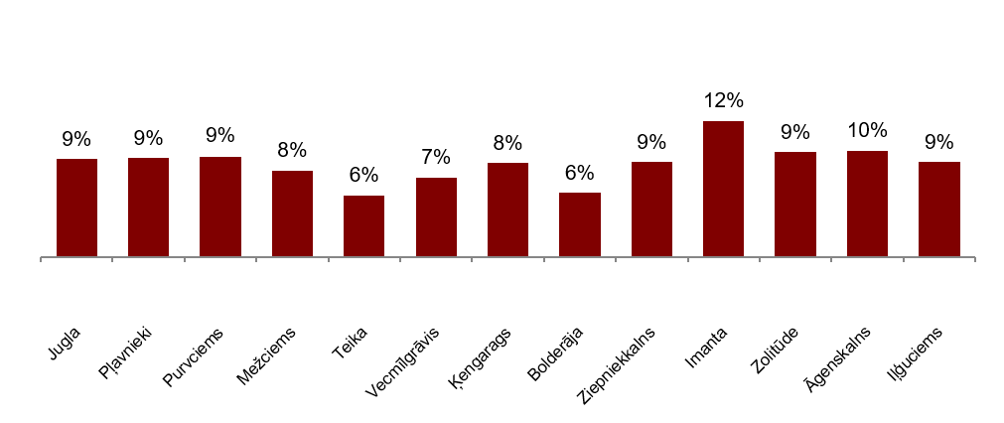

Источник: ARCO REAL ESTATE

В июле средняя цена на серийные квартиры выросла до 963 EUR/м². Цены в среднем были на 41% ниже, чем 1 июля 2007 года, когда средняя цена серийной квартиры без ремонта достигла самой высокой отметки за все время – 1620 EUR/м².

Динамика средней цены на серийные квартиры в крупнейших рижских микрорайонах, EUR/м²

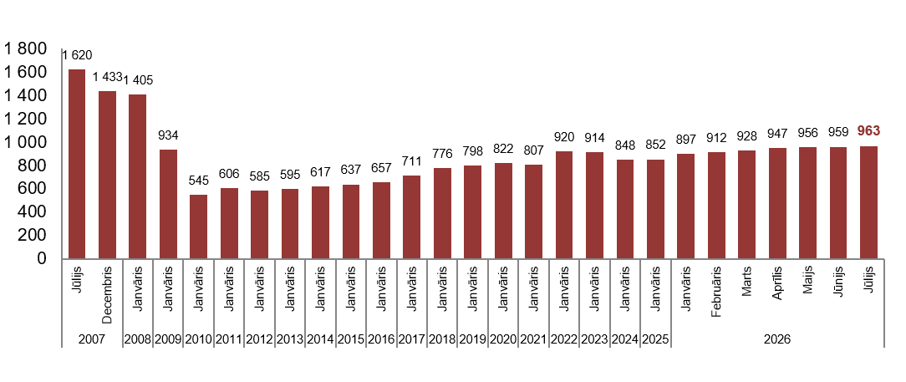

Источник: ARCO REAL ESTATE

Изменения цен на серийные квартиры в рижских микрорайонах, %

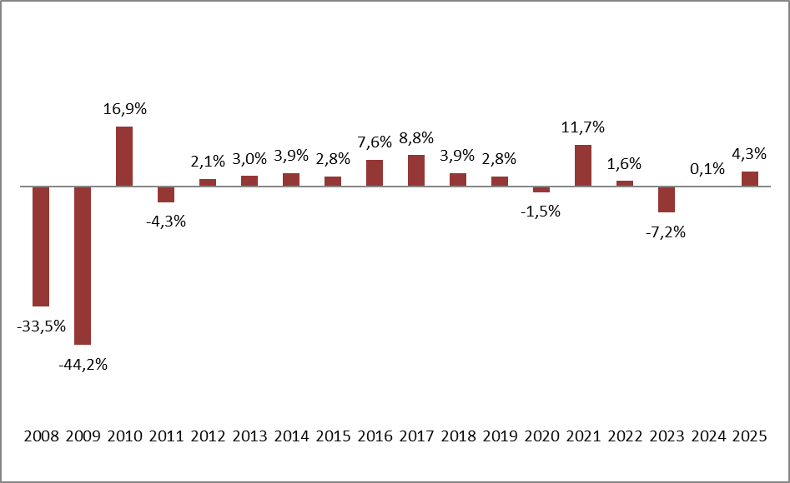

Источник: ARCO REAL ESTATE

Средняя цена одного квадратного метра серийных квартир в июле выросла на однокомнатные (+0,2%), двухкомнатные (+0,4%), трехкомнатные (+0,7%) и четырехкомнатные квартиры (+0,4%). С начала этого года наиболее значительно выросли цены на двухкомнатные квартиры (+9,1%).

Средние цены на серийные квартиры в микрорайонах Риги по числу комнат, EUR/м²

Источник: ARCO REAL ESTATE

По сравнению с предыдущим месяцем в июле предложение квартир в Риге выросло на 4%. Число предложений в крупнейших микрорайонах Риги, проанализированных «ARCO REAL ESTATE», также увеличилось, а именно на 6%. По сравнению с июлем 2025 года предложение квартир в июле этого года в целом было меньше: общее число предложений квартир было меньше на 13%, а предложение квартир в крупнейших микрорайонах – на 19% меньше.

Динамика предложения квартир в Риге

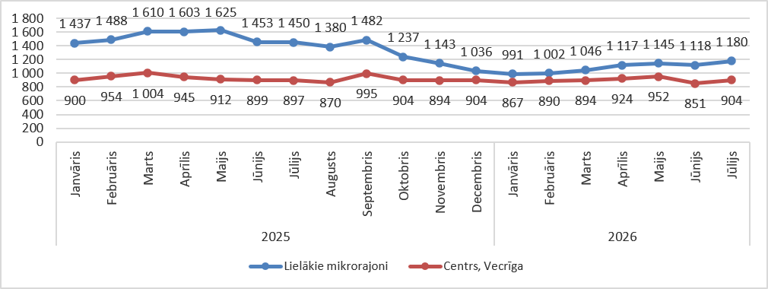

Источник: ARCO REAL ESTATE

Обобщив число предложений квартир в рижских микрорайонах, можно сделать вывод, что больше всего предложений в июле по-прежнему было в Агенскалнсе, а меньше всего – в Болдерае.

Число предложений квартир в Риге на конец июля 2026 года

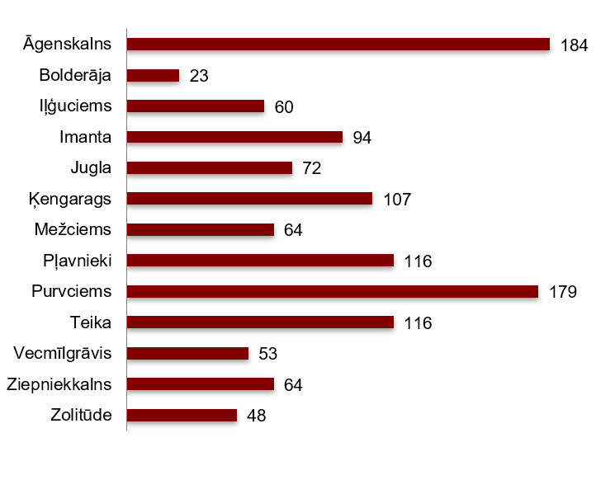

Источник: ARCO REAL ESTATE

В июле в крупнейших рижских микрорайонах число предложений квартир как увеличивалось, так и уменьшалось. Тем не менее, в целом число предложений было больше, чем в предыдущем месяце. Наиболее значительно число предложений в июле выросло в Золитуде (+26%), а наиболее существенно уменьшилось в Зиепниеккалнсе (-10%).

При анализе числа предложений пропорционально размеру микрорайона, а именно по числу жителей, наибольшее предложение в июле установлено в Агенскалнсе, а в Болдерае число предложений было пропорционально наименьшим.

Предложение квартир пропорционально размеру микрорайонов Риги в июле 2026 года

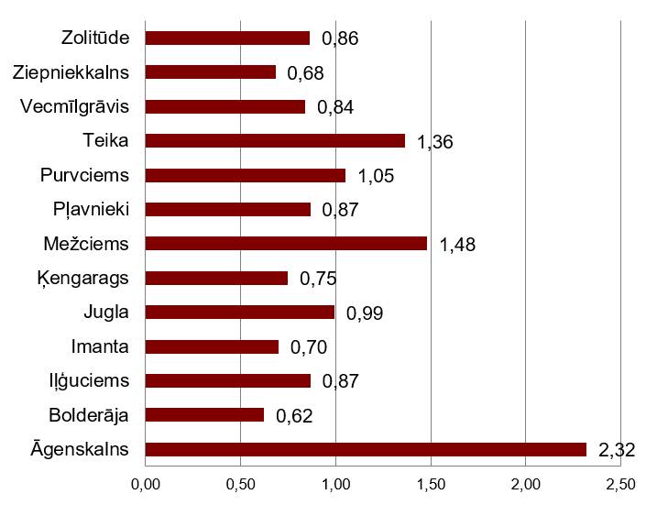

Источник: ARCO REAL ESTATE

В июле в рижских микрорайонах можно было наблюдать изменения цен на серийные квартиры. Во всех крупнейших микрорайонах Риги, за исключением Межциемса, можно было наблюдать рост средней цены на квартиры. Наиболее существенный рост средней цены наблюдался в Кенгарагсе, где цены в течение месяца выросли на 0,9%. В других микрорайонах Риги рост цен по сравнению с предыдущими месяцами также был небольшим.

Изменения средних цен на серийные квартиры в рижских микрорайонах за кв.м, %

Источник: ARCO REAL ESTATE

В июле этого года цены на серийные квартиры по сравнению с июлем 2026 года были выше во всех крупнейших микрорайонах Риги. Самая высокая средняя цена за квадратный метр квартиры была на Тейке, а самая низкая – по-прежнему в Болдерае.

Средние цены на серийные квартиры в рижских микрорайонах, EUR/м²
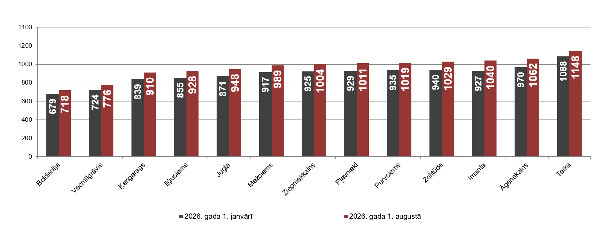

Источник: ARCO REAL ESTATE

Самые высокие цены на серийные квартиры в июле сохранялись на Тейке, где средняя цена за один квадратный метр выросла до 1148 EUR/м². Самая низкая средняя цена за один квадратный метр в июле наблюдалась в Болдерае – 718 EUR/м², где она выросла по сравнению с предыдущим месяцем.

Средние цены на серийные квартиры в рижских микрорайонах на 1 августа 2026 года, EUR/м²
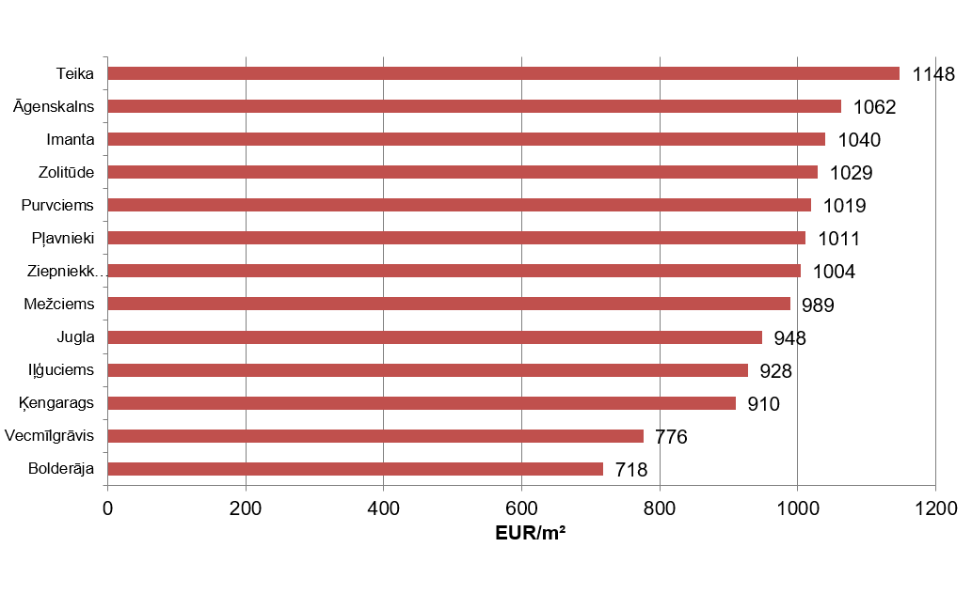

Источник: ARCO REAL ESTATE

В июле самыми дорогими по-прежнему были квартиры в домах 119-й и 104-й серии, где цены на двухкомнатные квартиры в удовлетворительном состоянии колебались от 57 000 до 61 000 евро в зависимости от местонахождения. В свою очередь, самыми дешевыми были дома литовского проекта, где цены на двухкомнатные квартиры колебались от 34 000 до 48 000 евро, и хрущевки, где цены на двухкомнатные квартиры колебались от 33 000 до 49 000 евро в зависимости от микрорайона.

Цены на двухкомнатные квартиры в рижских микрорайонах по сериям в июле 2026 года, EUR
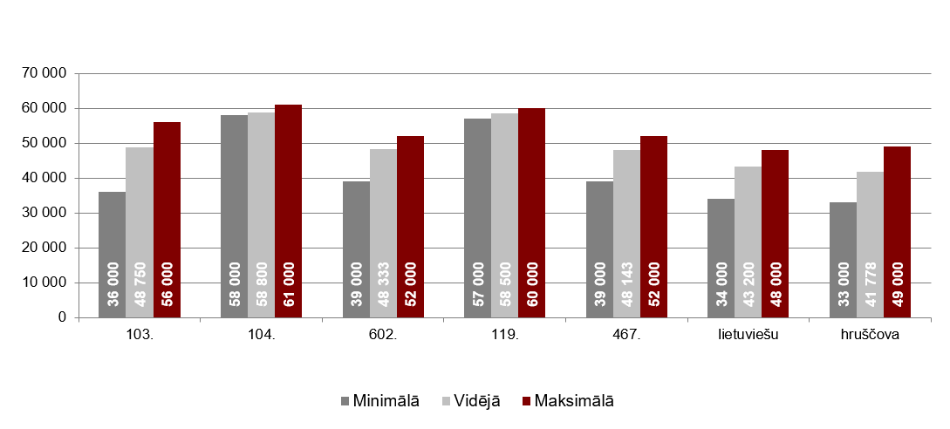

Источник: ARCO REAL ESTATE

Рынок квартир в окрестностях Риги

Огре

В июле 2026 года цены на серийные квартиры в Огре не изменились. Средняя цена одного квадратного метра квартир осталась на уровне 972 EUR/м². В июле цены на квартиры в Огре были на 10% выше, чем в начале 2026 года.

Динамика средней цены на серийные квартиры в Огре, EUR/м²

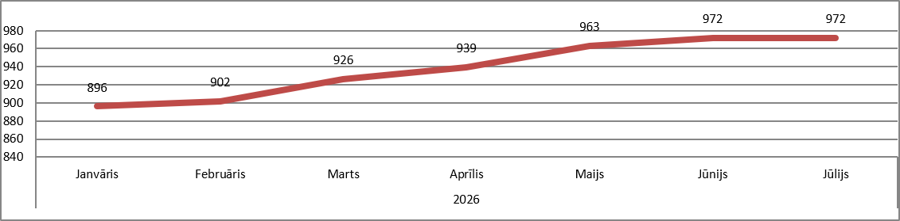

Источник: ARCO REAL ESTATE

Каугури, Юрмала

В Каугури цены на серийные квартиры в июле 2026 года не изменились. Средняя цена серийных квартир в июле составляла 883 EUR/м². С начала 2026 года цены на квартиры в Каугури выросли на 7%.

Динамика средней цены на серийные квартиры в Юрмале, Каугури, EUR/м²

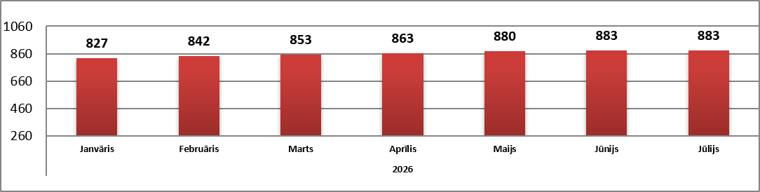

Источник: ARCO REAL ESTATE

Саласпилс

В Саласпилсе цены на квартиры в июле 2026 года выросли на 0,6%. Средняя цена за один квадратный метр квартир выросла до 907 EUR/м². В июле цены на серийные квартиры в Саласпилсе были на 7% выше, чем в начале этого года.

Динамика средней цены на серийные квартиры в Саласпилсе, EUR/м²

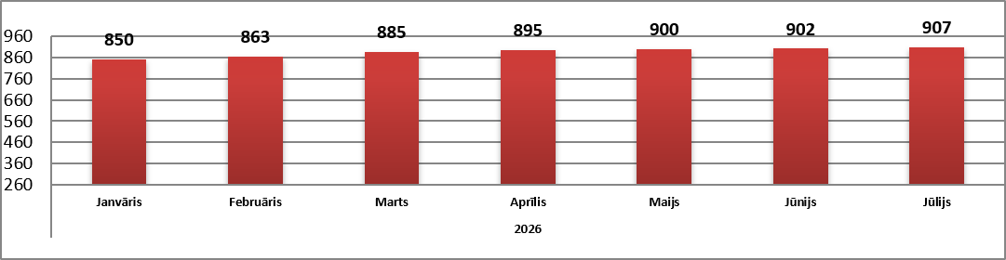

Источник: ARCO REAL ESTATE

Елгава

В Елгаве цены на квартиры в июле 2026 года практически не изменились. Средняя цена серийных квартир в июле в Елгаве составляла 800 EUR/м². Цены на квартиры в Елгаве в июле были на 4% выше, чем в начале 2026 года.

Динамика средней цены на серийные квартиры в Елгаве, EUR/м²

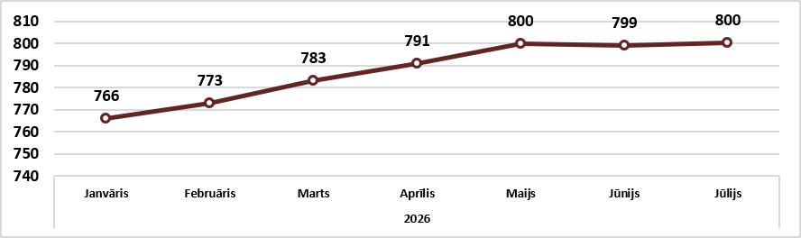

Источник: ARCO REAL ESTATE

